этап урока,  отводимое время | методы обучения | формы взаимодействия | деятельность учителя и формулировки заданий;  варианты детских ответов | планируемые результаты | планируемые способы оценивания
1)Орг. Момент 1 мин | Словесный ( инструктаж) | Фронтальная | Учитель: здравствуйте ребята!  Ровно встали,  Тихо сели,  Головами повертели,  Сладко – сладко потянулись,  И друг другу улыбнулись.  Рот закрыли на замок,  Начинается урок. |  | Наблюдение
2) Постановка цели и задач урока. Мотивация учебной деятельности учащихся.  3 мин | Словесный ( беседа), наглядный (иллюстрация) | Фронтальная | Учитель: ребята, посмотрите на карточки и скажите, какие из них повторяются чаще всего (очки, экскаватор). Как вы думаете, почему? (будем с ними работать). Верно. Послушайте мое произношение слов и подумайте, о каких звуках и буквах мы будем говорить (учитель произносит, отвечают О, Э)  Учитель: правильно! Посмотрите, как они пишутся (показывает на доске) | Формируют положительное отношение к уроку литературного чтения | Наблюдение
3) Актуализация знаний.  8 мин | Словесный (беседа),  наглядный (иллюстрация) | Фронтальная, групповая | Учитель: но прежде чем работать с новой темой, вы должны в группах собрать картинку, назвать сказку и похлопать друг другу, если собрали верно (дети собирают разрезанные картинки по сказкам Колобок, Репка, Простоквашино).  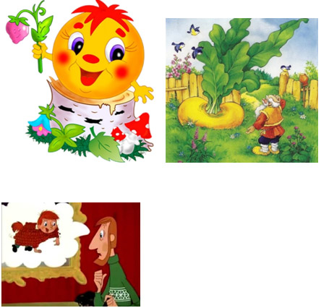  Учитель: ребята, я произнесу название сказки, а вы хлопните в ладоши, если в нем есть звук, который сегодня будем изучать (учитель произносит, дети хлопают).  Учитель: вы внимательно слушали, поработали в группах и теперь можно отдохнуть:  Белки прыгают по веткам.  Прыг да скок, прыг да скок!  Забираются нередко  Высоко, высоко! (Прыжки на месте.) | Понимают содержание вопросов и высказываний учителя и сверстников. | Словесная похвала, взаимооценка хлопками
4) Первичное усвоение новых знаний.  12 мин | Словесный (инструктаж), | Фронтальная, парная, групповая | Учитель: продолжаем работу. Откройте учебник на стр.16 и в парах выполните первое и второе задание (дети работают в парах)  Учитель: итак, сколько животных вы нашли? (4) Что можно съесть? (сыр, банан, помидор, эскимо). Верно. В каких словах вы четко услышали звуки О, Э? (помидор, эскимо). Правильно.  Учитель: ребята, скажите, кто из вас уже был в театре? (дети отвечают). Как вы понимаете это слово? (выступление на сцене артистов). Верно. Театр - это форма исполнительского искусства, которая использует актеров или актрис, чтобы представить событие перед живой аудиторией на сцене.  Откройте учебник на стр.17, рассмотрите картинки и обсудите в группах, что делает общение приятным и неприятным (обсуждают, отвечают).  Учитель: вы отлично поработали, пришло время антракта. Догадались, что такое антракт, который есть и в театре, и на уроке? (это перерыв, отдых). Верно. Значит пора сделать зарядку. А в театре антра́кт — это перерыв между действиями, актами театрального спектакля. | Выполняют несложные логические действия; работают с учебником, ориентируются в нем с помощью значков. | Наблюдение
5) Физ. минутка  2 мин |  |  | Поворот, наклон, прыжок,  Улыбнись давай, дружок.  Еще попрыгай: раз, два, три!  На соседа посмотри,  Руки вверх и тут же вниз  И за парту вновь садись. |  | Наблюдение
6. Закрепление  10 мин | Наглядный (демонстрация сценки) словесный (беседа) | Фронтальная, групповая, индивидуальная, парная | Учитель: продолжаем работу. Выполните самостоятельно на стр.17 упр.2. Найдите такую же маленькую букву. Посмотрим, кто быстрее (дети ищут, поднимают руку). Молодцы! Быстро справились. Далее в парах рассмотрите картинки и послушайте. Ваша задача услышать, с какой интонацией я произношу предложения (дети слушают, отвечают с вопросом, с восклицанием).  Учитель: верно. А как называется разговор двух или нескольких людей? (диалог). Очень хорошо. Ребята, давайте придумаем в парах имена этим мальчикам, но такие, чтобы в них были звуки О или Э (дети придумывают в парах Коля, Эдик). Замечательно! Ребята, запомните, что имена людей пишутся с большой буквы.  Учитель: а сейчас на стр.16 выполните в группах последнее задание в низу страницы (дети выполняют, называют слова и номера: банан 4, крот 3, усы 1, мак 2)  Учитель: вы справились со всеми заданиями. Пришло время записать домашнее задание. | Принимают учебную задачу и следуют инструкции учителя; принимают и понимают алгоритм выполнения заданий | Словесная похвала
Домашнее задание  2 мин | Словесный ( инструктаж) | Фронтальная | Учитель: ребята, кто желает, может нарисовать актрису театра. Попросите родителей вам помочь. |  | Наблюдение
7. Рефлексия (подведение итогов занятия).  2 мин | Словесный | Фронтальная | Учитель: а сейчас давайте подведём итог нашего занятия. Скажите, какие задания вы выполняли? (находили слова, отвечали на вопросы, познакомились со звуками и буквами О, Э).  Учитель: с какими новыми словами вы работали? (театр, антракт)  Учитель: верно. Вы работали дружно и активно. А сейчас опишите свое настроение с помощью картинки (дети выбирают солнце или тучку, описывают, почему)  Учитель: всем спасибо за урок! | Осуществляют рефлексию | Словесная похвала
Иллюстрации для постановки цели урока
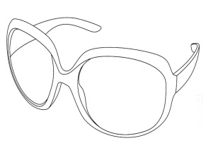
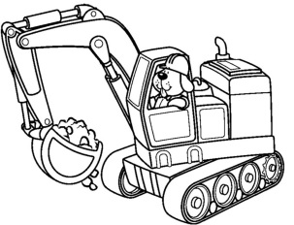 | 